第19天 多线程
今日内容介绍
线程的 同步（ 面试题比较多）
- 线程安全
- 线程同步
- 死锁
- Lock锁（机制）
线程的通信（线程的配合）（比较难）
- Join（方法）
- 等待唤醒机制
- 生成者-消费者 模式（模型）

复习：
- Callable 接口
功能和 如何 编码 ？ 有一个 返回值 。
实现 Callable接口、重写 call（） 方法、使用 FutureTask<T> 包起来、 使用 Thread 再包一下、 使用 FutureTask的 get方法

- 线程池
概念 ： 是 什么 ，
有 什么用 ？ 线程池 。池资源 ， new Thread()

如何用 ？ 使用步骤：
创建线程池、 Executors.createFixedPool(num)
实现 runnable接口、
提交任务（submit），submit(runnable),
关闭线程池
Pool.shutdown();
- 线程一些方法(Thread)
setDaemon(true): 设置一个 后台线程。使用线程池 就无效 。
Yield()： yield , 将一个线程 从 执行态 到 可运行态 。
Sleep（）
- 面试题 （ 什么是 线程的同步 锁 ？ ）
什么 锁 ？ （ 对象） Object,
代码同步的作用 。
工作机理。
- 同步代码块， 同步方法 ， 对象锁是 什么 ？
同步代码块（任意对象）， synchronized (lock) { }
同步方法： this
- 死锁 的 含义 ？ 一般 2 把 锁， 2 个线程 syn （locka) {
Syn (lockb) {
} } , lockb, locka
- Lock 接口，对资源的锁
Lock.lock()
Try {
} finally { lock.unlock() }
- 线程安全。 （对象） StringBuilder StringBuffer .
concurrentModifyException
- 其他

多线程

线程安全
如果有多个线程在同时运行，而这些线程可能会同时运行这段代码。程序每次运行结果和单线程运行的结果是一样的，而且其他的变量的值也和预期的是一样的，就是线程安全的。
StringBuffer， StringBuilder
HashMap， Hashtable

- 我们通过一个案例，演示线程的安全问题：
电影院要卖票，我们模拟电影院的卖票过程。假设要播放的电影是 “功夫熊猫3”，本次电影的座位共100个(本场电影只能卖100张票)。
我们来模拟电影院的售票窗口，实现多个窗口同时卖 “功夫熊猫3”这场电影票(多个窗口一起卖这100张票)
需要窗口，采用线程对象来模拟；需要票，Runnable接口子类来模拟
- 测试类
public class ThreadDemo {
public static void main(String[] args) {
//创建票对象
Ticket ticket = new Ticket();

//创建3个窗口
Thread t1 = new Thread(ticket, "窗口1");
Thread t2 = new Thread(ticket, "窗口2");
Thread t3 = new Thread(ticket, "窗口3");

t1.start();
t2.start();
t3.start();
}
}
- 模拟票
public class Ticket implements Runnable {
//共100票
int ticket = 100;

@Override
public void run() {
//模拟卖票
while(true){
if (ticket > 0) {
//模拟选坐的操作
try {
Thread.sleep(1);
} catch (InterruptedException e) {
e.printStackTrace();
}
System.out.println(Thread.currentThread().getName() + "正在卖票:" + ticket--);
}
}
}
}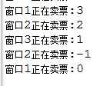
运行结果发现：上面程序出现了问题
- 票出现了重复的票
- 错误的票 0、-1

其实，线程安全问题都是由全局变量及静态变量引起的。若每个线程中对全局变量、静态变量只有读操作，而无写操作，一般来说，这个全局变量是线程安全的；若有多个线程同时执行写操作，一般都需要考虑线程同步，否则的话就可能影响线程安全。

线程同步（线程安全处理Synchronized）
java中提供了线程同步机制，它能够解决上述的线程安全问题。
线程同步的方式有两种：
- 方式1：同步代码块
- 方式2：同步方法

同步代码块： 原子性
锁， 对象锁（ 里面 有一个 属性， 1， 0，）
如果对象 锁， 是 0： 需要运行同步代码块的线程 必须进入 互斥阻塞状态，（等待的队列）
如果 锁修改 为 1：jvm会将 某一个线程 会从 互斥状态进行 可运行状态（ 目的是运行 同步代码块） 。

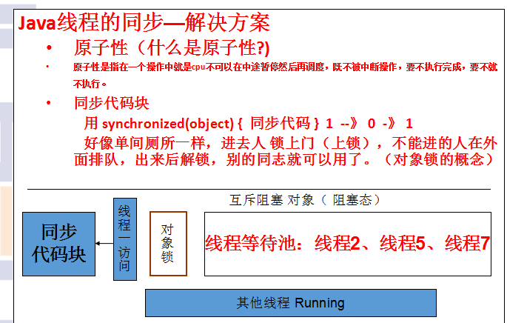

同步代码块
同步代码块: 在代码块声明上 加上synchronized
synchronized (锁对象) {
可能会产生线程安全问题的代码
}
同步代码块中的锁对象可以是任意的对象；但多个线程时，要使用同一个锁对象才能够保证线程安全。

使用同步代码块，对电影院卖票案例中Ticket类进行如下代码修改：
public class Ticket implements Runnable {
//共100票
int ticket = 100;
//定义锁对象
Object lock = new Object();
@Override
public void run() {
//模拟卖票
while(true){
//同步代码块
synchronized (lock){
if (ticket > 0) {
//模拟电影选坐的操作
try {
Thread.sleep(10);
} catch (InterruptedException e) {
e.printStackTrace();
}
System.out.println(Thread.currentThread().getName() + "正在卖票:" + ticket--);
}
}
}
}
}
当使用了同步代码块后，上述的线程的安全问题，解决了。

同步方法
- 同步方法：在方法声明上加上synchronized
public synchronized void method(){
可能会产生线程安全问题的代码
}
同步方法中的锁对象是 this

使用同步方法，对电影院卖票案例中Ticket类进行如下代码修改：
public class Ticket implements Runnable {
//共100票
int ticket = 100;
//定义锁对象
Object lock = new Object();
@Override
public void run() {
//模拟卖票
while(true){
//同步方法
method();
}
}

//同步方法,锁对象this
public synchronized void method(){
if (ticket > 0) {
//模拟选坐的操作
try {
Thread.sleep(10);
} catch (InterruptedException e) {
e.printStackTrace();
}
System.out.println(Thread.currentThread().getName() + "正在卖票:" + ticket--);
}
}
}

- 静态同步方法: 在方法声明上加上static synchronized
public static synchronized void method(){
可能会产生线程安全问题的代码
}
静态同步方法中的锁对象是 类名.class

死锁
同步锁使用的弊端：当线程任务中出现了多个同步(多个锁)时，如果同步中嵌套了其他的同步。这时容易引发一种现象：程序出现无限等待，这种现象我们称为死锁。这种情况能避免就避免掉。
synchronzied(A锁){
synchronized(B锁){

}
}

我们进行下死锁情况的代码演示：
- 定义锁对象类
public class MyLock {
public static final Object lockA = new Object();
public static final Object lockB = new Object();
}

- 线程任务类
public class ThreadTask implements Runnable {
int x = new Random().nextInt(1);//0,1
//指定线程要执行的任务代码
@Override
public void run() {
while(true){
if (x%2 ==0) {
//情况一
synchronized (MyLock.lockA) {
System.out.println("if-LockA");
synchronized (MyLock.lockB) {
System.out.println("if-LockB");
System.out.println("if大口吃肉");
}
}
} else {
//情况二
synchronized (MyLock.lockB) {
System.out.println("else-LockB");
synchronized (MyLock.lockA) {
System.out.println("else-LockA");
System.out.println("else大口吃肉");
}
}
}
x++;
}
}
}

- 测试类
public class ThreadDemo {
public static void main(String[] args) {
//创建线程任务类对象
ThreadTask task = new ThreadTask();
//创建两个线程
Thread t1 = new Thread(task);
Thread t2 = new Thread(task);
//启动线程
t1.start();
t2.start();
}
}

Lock接口
查阅API，查阅Lock接口描述，Lock 实现提供了比使用 synchronized 方法和语句可获得的更广泛的锁定操作。
- Lock接口中的常用方法
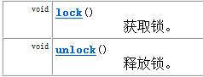
Lock提供了一个更加面对对象的锁，在该锁中提供了更多的操作锁的功能。
我们使用Lock接口，以及其中的lock()方法和unlock()方法替代同步，对电影院卖票案例中Ticket类进行如下代码修改：
public class Ticket implements Runnable {
//共100票
int ticket = 100;

//创建Lock锁对象
Lock ck = new ReentrantLock();

@Override
public void run() {
//模拟卖票
while(true){
//synchronized (lock){
ck.lock();
if (ticket > 0) {
//模拟选坐的操作
try {
Thread.sleep(10);
} catch (InterruptedException e) {
e.printStackTrace();
}
System.out.println(Thread.currentThread().getName() + "正在卖票:" + ticket--);
}
ck.unlock();
//}
}
}
}

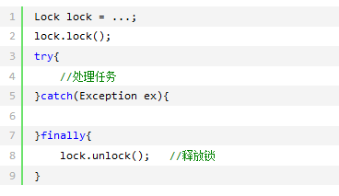

Join方法
Thread 的 方法， join (加入）

Join 方法使用：
T1.join()
join()

使调用该方法的线程在此之前执行完毕，也就是等待调用该方法的线程执行完毕后再往下继续执行。注意该方法也要捕获异常。
在一定意义上，它可以实现同步的功能。
练习： 2 个 线程 都同时 使用 join， 到 main线程
练习2： 要求 在另外一个线程里面 使用 join方法 。

例子：TestJoin.java

等待唤醒机制( 难点)
在开始讲解等待唤醒机制之前，有必要搞清一个概念——线程之间的通信：多个线程在处理同一个资源，但是处理的动作（线程的任务）却不相同。通过一定的手段使各个线程能有效的利用资源。而这种手段即—— 等待唤醒机制。
等待唤醒机制所涉及到的方法：
- wait（） :等待，将正在执行的线程释放其执行资格 和 执行权，并存储到线程池中。
- notify（）：唤醒，唤醒线程池中被wait（）的线程，一次唤醒一个，而且是任意的。
- notifyAll（）： 唤醒全部：可以将线程池中的所有wait() 线程都唤醒。
其实，所谓唤醒的意思就是让 线程池中的线程具备执行资格。必须注意的是，这些方法都是在 同步中才有效。同时这些方法在使用时必须标明所属锁，这样才可以明确出这些方法操作的到底是哪个锁上的线程。
仔细查看JavaAPI之后，发现这些方法 并不定义在 Thread中，也没定义在Runnable接口中，却被定义在了Object类中，为什么这些操作线程的方法定义在Object类中？
因为这些方法在使用时，必须要标明所属的锁，而锁又可以是任意对象。能被任意对象调用的方法一定定义在Object类中。
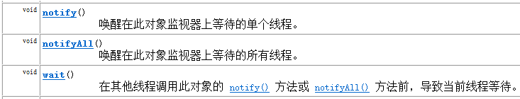
接下里，我们先从一个简单的示例入手:
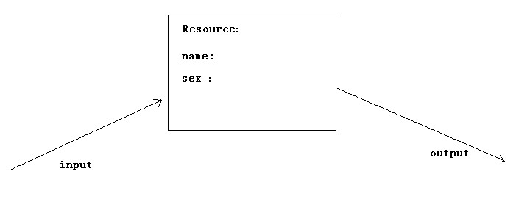
如上图说示，输入线程向Resource中输入name ,sex , 输出线程从资源中输出，先要完成的任务是：
- 1.当input发现Resource中没有数据时，开始输入，输入完成后，叫output来输出。如果发现有数据，就wait();
- 2.当output发现Resource中没有数据时，就wait() ；当发现有数据时，就输出，然后，叫醒input来输入数据。

下面代码，模拟等待唤醒机制的实现：
- 模拟资源类
public class Resource {
private String name;
private String sex;
private boolean flag = false;

public synchronized void set(String name, String sex) {
if (flag)
try {
wait();
} catch (InterruptedException e) {
e.printStackTrace();
}
// 设置成员变量
this.name = name;
this.sex = sex;
// 设置之后，Resource中有值，将标记该为 true ,
flag = true;
// 唤醒output
this.notify();
}

public synchronized void out() {
if (!flag)
try {
wait();
} catch (InterruptedException e) {
e.printStackTrace();
}
// 输出线程将数据输出
System.out.println("姓名: " + name + "，性别: " + sex);
// 改变标记，以便输入线程输入数据
flag = false;
// 唤醒input，进行数据输入
this.notify();
}
}

- 输入线程任务类
public class Input implements Runnable {
private Resource r;

public Input(Resource r) {
this.r = r;
}

@Override
public void run() {
int count = 0;
while (true) {
if (count == 0) {
r.set("小明", "男生");
} else {
r.set("小花", "女生");
}
// 在两个数据之间进行切换
count = (count + 1) % 2;
}
}
}

- 输出线程任务类
public class Output implements Runnable {
private Resource r;

public Output(Resource r) {
this.r = r;
}

@Override
public void run() {
while (true) {
r.out();
}
}
}

- 测试类
public class ResourceDemo {
public static void main(String[] args) {
// 资源对象
Resource r = new Resource();
// 任务对象
Input in = new Input(r);
Output out = new Output(r);
// 线程对象
Thread t1 = new Thread(in);
Thread t2 = new Thread(out);
// 开启线程
t1.start();
t2.start();
}
}

今天作业
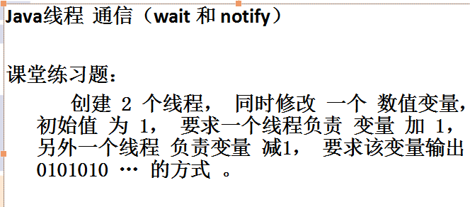

总结

知识点总结
- 同步锁
多个线程想保证线程安全，必须要使用同一个锁对象
- 同步代码块
synchronized (锁对象){
可能产生线程安全问题的代码
}
同步代码块的锁对象可以是任意的对象

- 同步方法
public synchronized void method()
可能产生线程安全问题的代码
}
同步方法中的锁对象是 this

- 静态同步方法
public synchronized void method()
可能产生线程安全问题的代码
}
静态同步方法中的锁对象是 类名.class

- 多线程有几种实现方案，分别是哪几种?
a, 继承Thread类
b, 实现Runnable接口
c, 实现Callable接口

- 同步有几种方式，分别是什么?
a,同步代码块 syn （object ) { }

b,同步方法
静态同步方法
- Lock 接口（

- 启动一个线程是run()还是start()?它们的区别?
启动一个线程是start()
区别：
start： 启动线程，并调用线程中的run()方法
run : 执行该线程对象要执行的任务

- sleep()和wait()方法的区别
sleep: 不释放锁对象, 释放CPU使用权
在休眠的时间内，不能唤醒
wait(): 释放锁对象, 释放CPU使用权
在等待的时间内，能唤醒

- 为什么wait(),notify(),notifyAll()等方法都定义在Object类中
锁对象可以是任意类型的对象

Wait 方法 和 sleep 方法 的区别 ？
Sleep： 其他阻塞态
Wait： 进入 等待阻塞态

